Министерство образования и молодежной политики Свердловской области

ГАПОУ СО «Екатеринбургский колледж транспортного строительства»

Отчёт по программе «**Практическая работа №2. «Список дел»**

**(Умные часы)»**

Выполнил: Азаренко Михаил Владимирович

Группа: ПР-31

Преподаватель: Мирошниченко Г.В

2024

**Вариант 5**

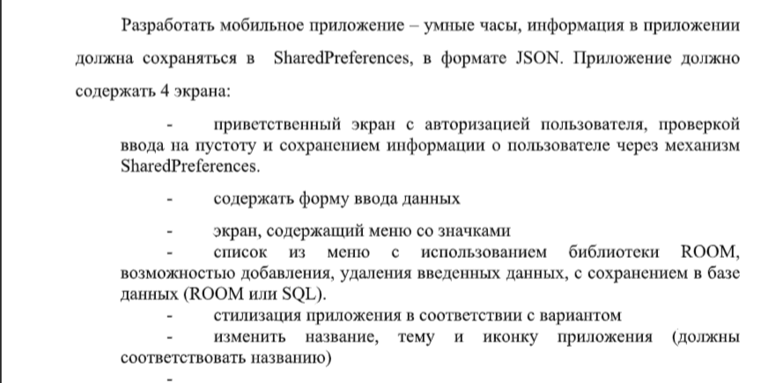



**Входные данные:** login - поле для ввода логика, password - поле для ввода пароля, editText - поле для ввода новой задачи

**Выходные данные:** listContainer - контейнер для вывода списка дел

**Структура проекта:**

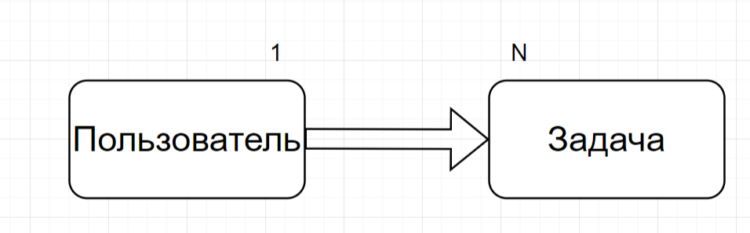

Рис.1. ER – диаграмма

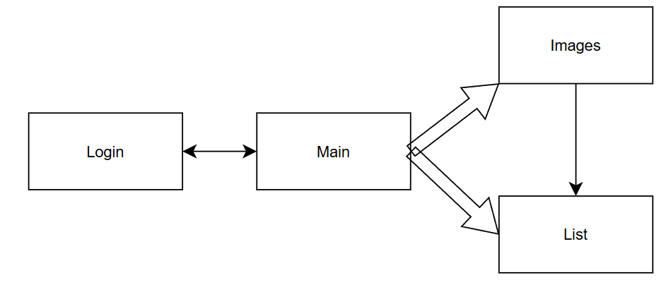

Рис.2. ER – диаграмма классов

**Алгоритм (Блок-Схемы)**

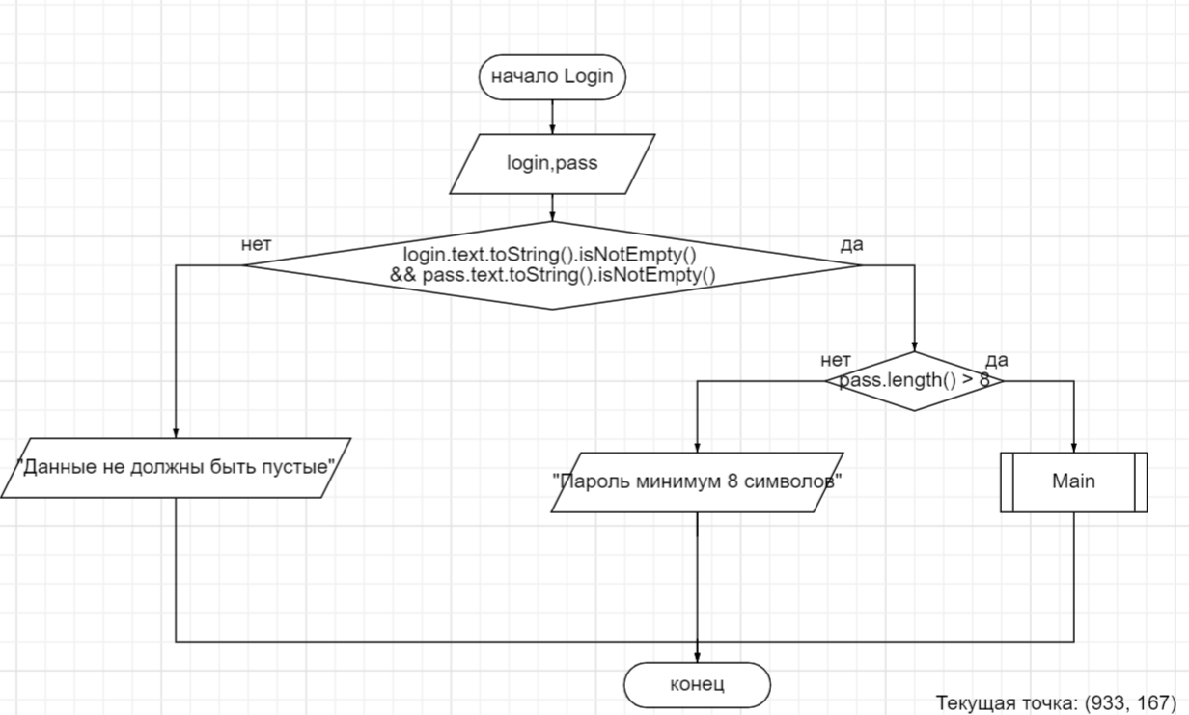

(Рис. 3. Блок-схема Login)

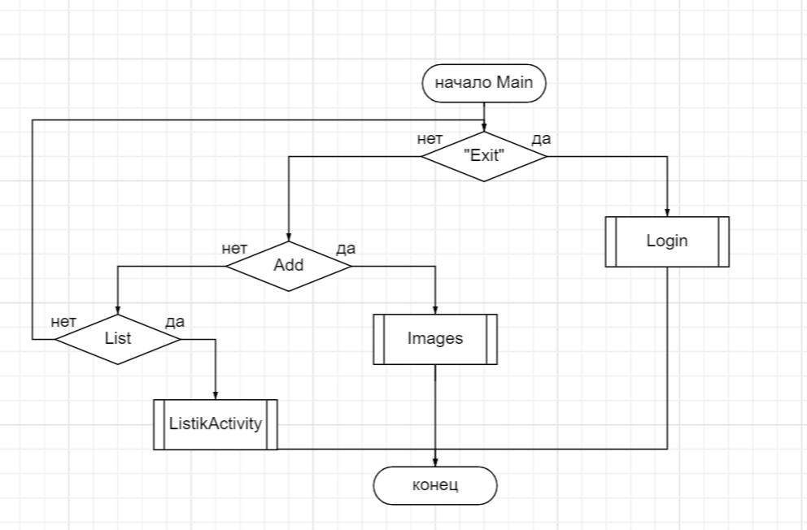

(Рис. 4. Блок-схема Main)

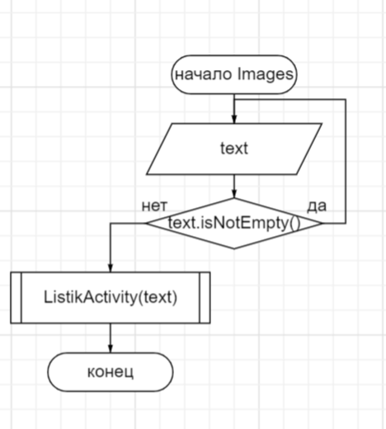

(Рис. 5. Блок-схема Images)

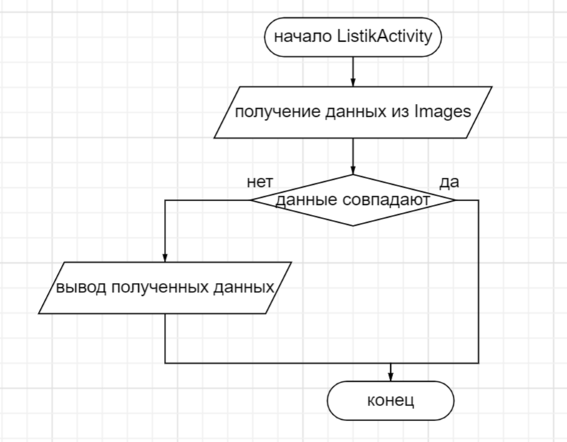

(Рис. 6. Блок-схема List)

***Листинг программы:***

Код дизайна:

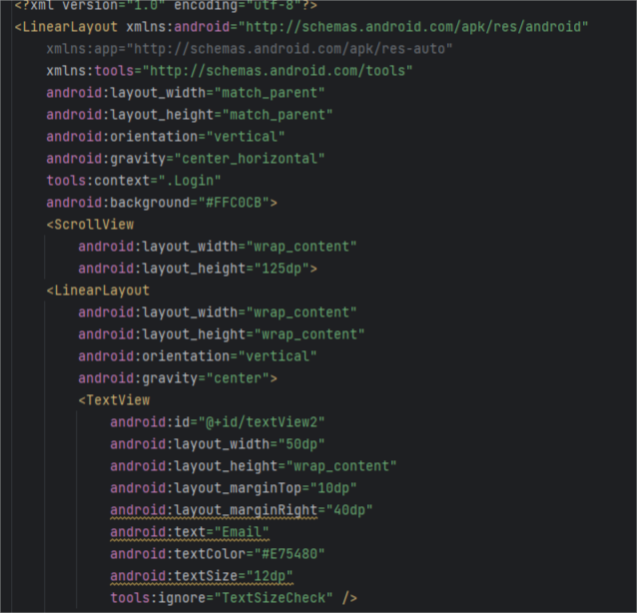

Рис.7. «activity_login»

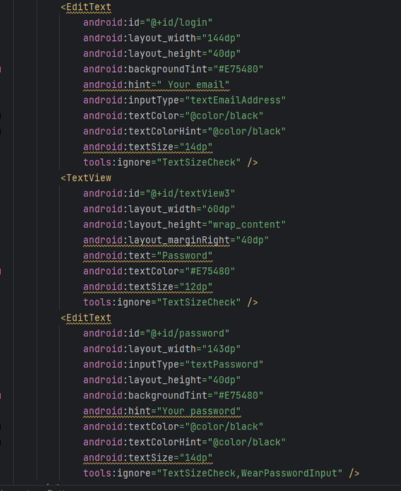

Рис.8. «activity_login»

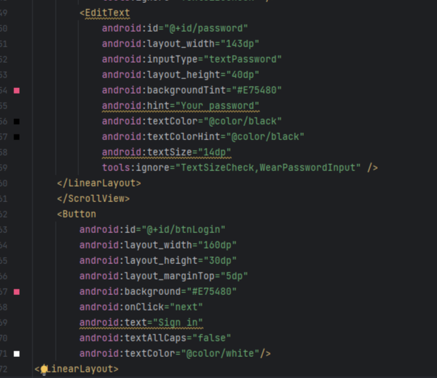

Рис.9. «activity_login»

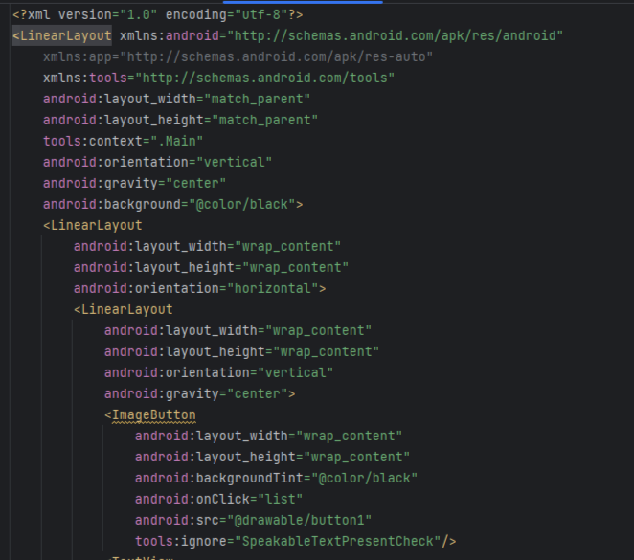

Рис.10. «activity_main»

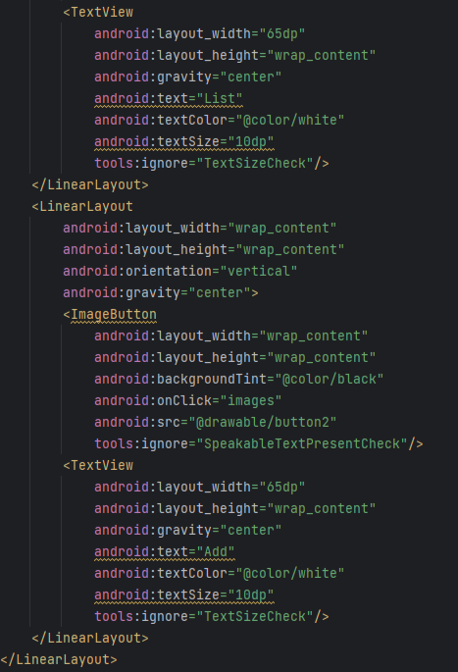

Рис.11. «activity_main»

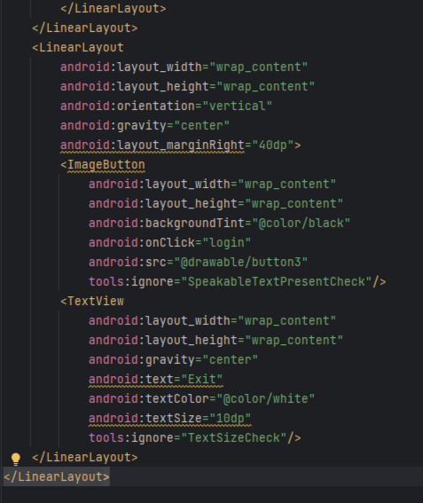

Рис.12. «activity_main»

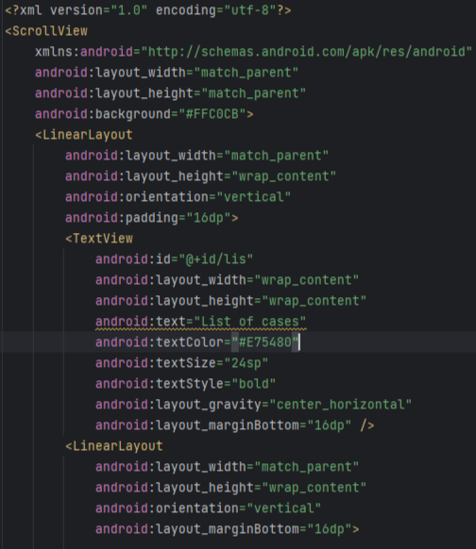

Рис.13. «activity_images»

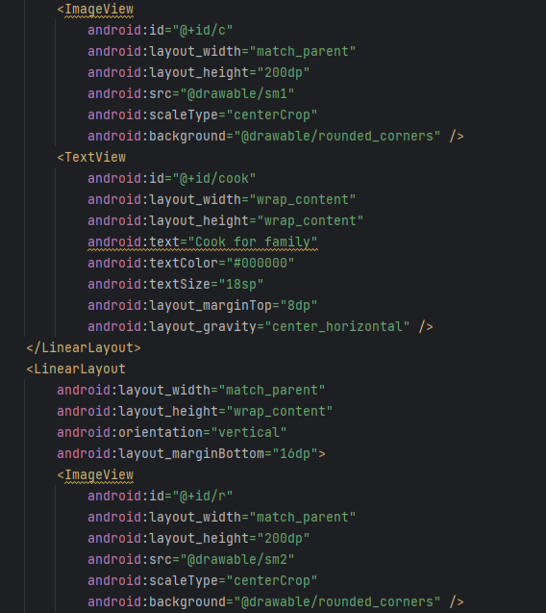

Рис.14. «activity_images»

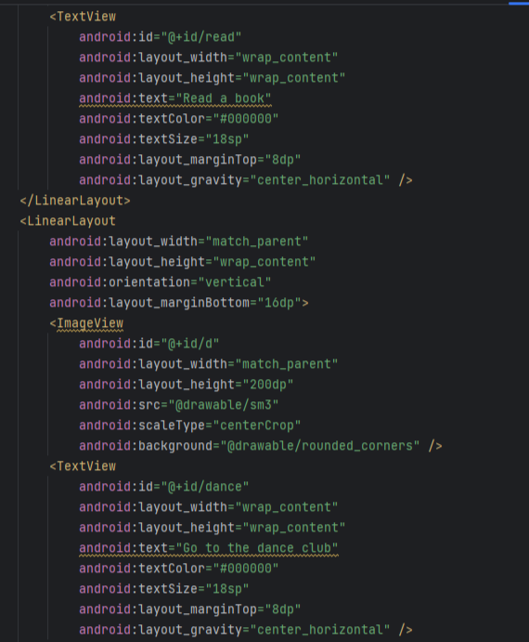

Рис.15. «activity_images»

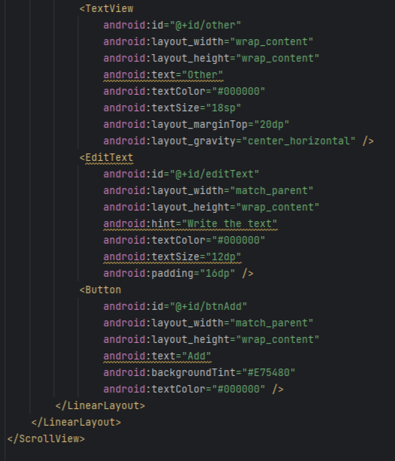

Рис.16. «activity_images»

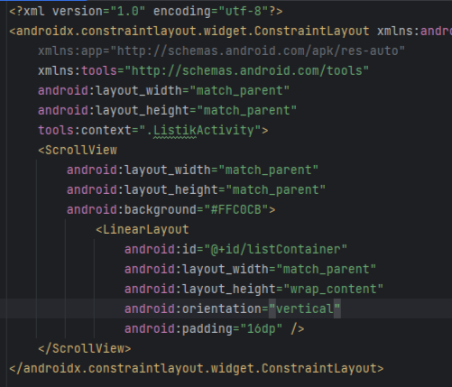

Рис.17. «activity_list»

Код классов:

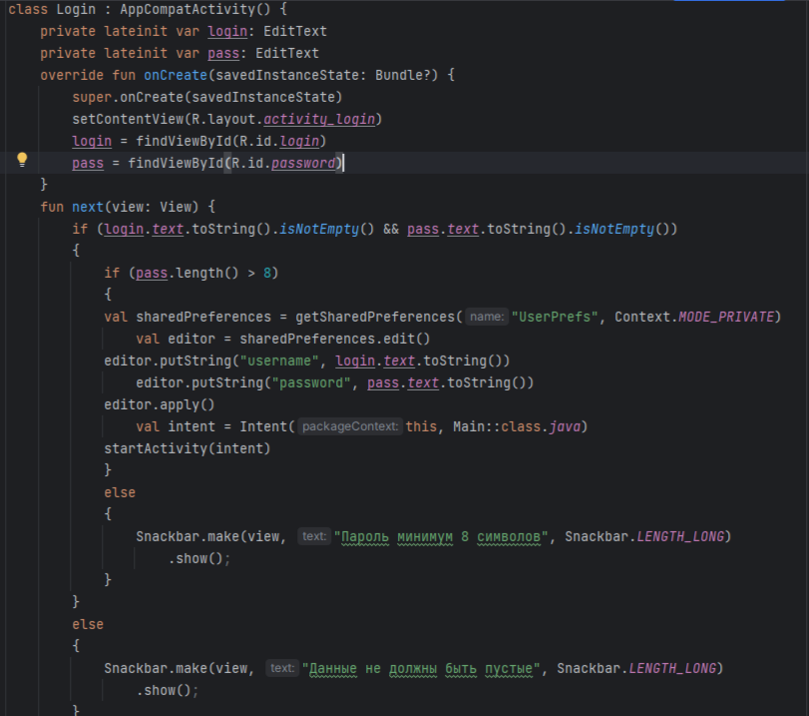

Рис.18. «Login»

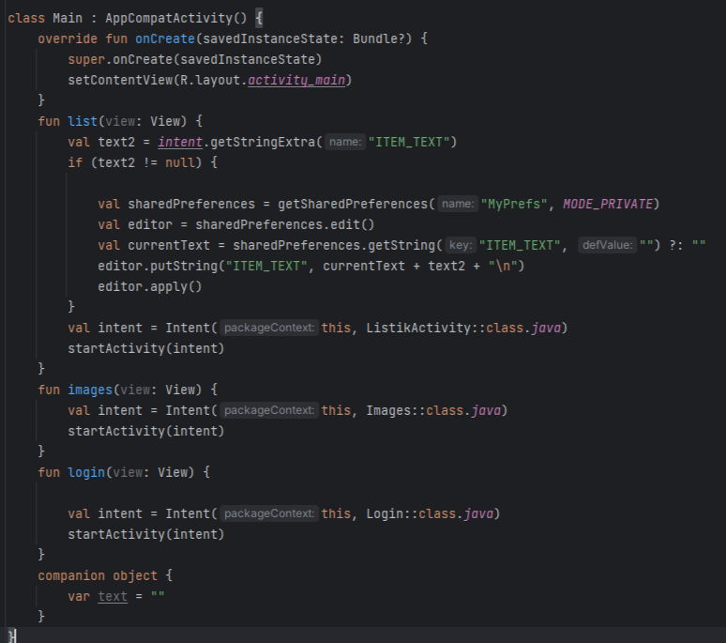

Рис.19. «Main»

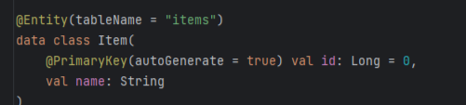

Рис.20. «Item»

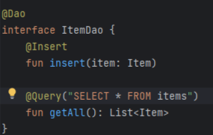

Рис.21. «ItemDao»

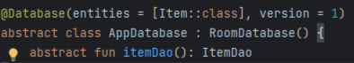

Рис.22. «AppDatabase»

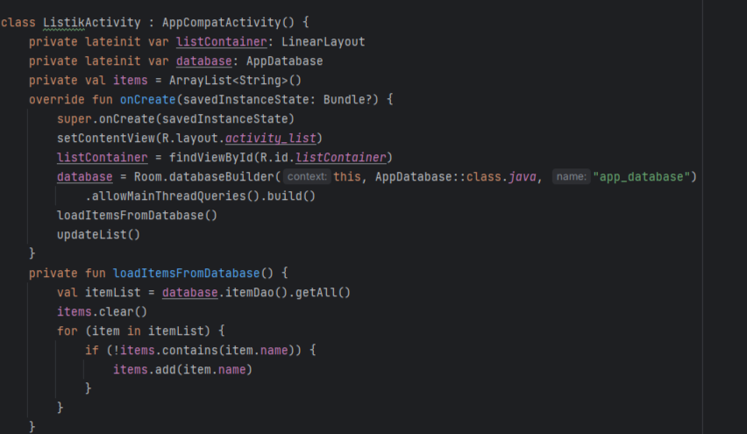

Рис.23. «List»

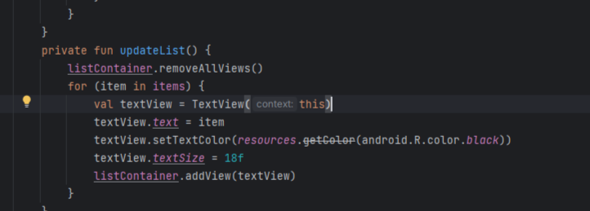

Рис.24. «List»

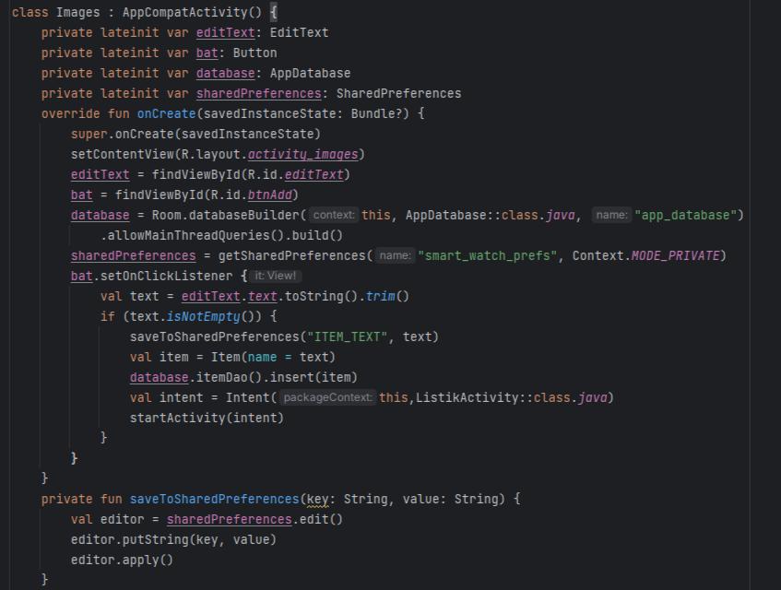

Рис.25. «Images»

**Тестовые ситуации:**

*Данные не введены*

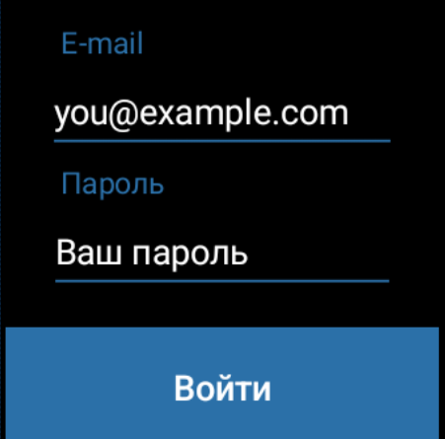

Рис.26. Тестовая ситуация

*Слишком короткий пароль*



Рис.27. Тестовая ситуация

**Описание пользовательского интерфейса:**

* ***Первый экран (login) :***

Для начала пользователь должен ввести свой логин и пароль и нажать на кнопку «Войти»



Рис.28. activity_login

* ***Второй экран (main) :***

Потом пользователю будут доступны значки, нажав на которые он сможет увидеть список (List)/добавить новое дело в список (Add) /выйти из аккаунта (Exit)

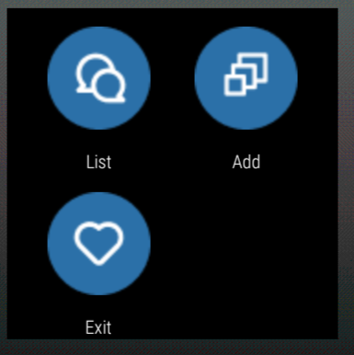

Рис.29. activity_main

* ***Третий экран (images) (При нажатии на значок «Добавление(Add)»):***

Здесь пользователь может добавить новое дело в список (прокрутив вниз), если же поле останется пустым, то никаких действий не произойдёт

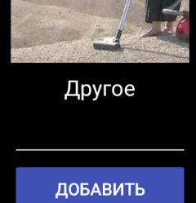

Рис.30. activity_images

* ***Четвертый экран(list) (При нажатии на кнопку ADD)***

У пользователя выводится весь список добавленных дел (с новой задачей)

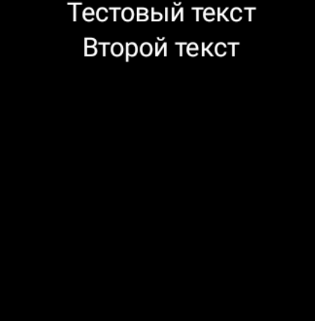

Рис.31. activity_list

* При нажатии на значок List второго экрана также выводится список
* При нажатии на значок Exit второго экрана - идёт выход пользователя из приложения и отображение первого экрана (activity_login)

**Используемые библиотеки:**

implementation 'androidx.core:core-ktx:1.8.0'  
implementation 'com.google.android.gms:play-services-wearable:19.0.0'  
implementation 'androidx.percentlayout:percentlayout:1.0.0'  
implementation 'androidx.legacy:legacy-support-v4:1.0.0'  
implementation 'androidx.recyclerview:recyclerview:1.3.2'  
implementation platform('androidx.compose:compose-bom:2022.10.00')  
implementation 'androidx.compose.ui:ui'  
implementation 'androidx.compose.ui:ui-tooling-preview'  
implementation "androidx.wear.compose:compose-material:$wear_compose_version"  
implementation "androidx.wear.compose:compose-foundation:$wear_compose_version"  
implementation 'androidx.lifecycle:lifecycle-runtime-ktx:2.5.1'  
implementation 'androidx.activity:activity-compose:1.5.1'  
implementation "androidx.wear.tiles:tiles:$wear_tiles_version"  
implementation "androidx.wear.tiles:tiles-material:$wear_tiles_version"  
implementation "com.google.android.horologist:horologist-compose-tools:$horologist_version"  
implementation "com.google.android.horologist:horologist-tiles:$horologist_version"  
implementation 'androidx.wear.watchface:watchface-complications-data-source-ktx:1.1.1'  
implementation 'androidx.appcompat:appcompat:1.7.0'  
implementation 'com.google.android.material:material:1.5.0'  
implementation 'androidx.constraintlayout:constraintlayout:2.2.0'  
androidTestImplementation platform('androidx.compose:compose-bom:2022.10.00')  
androidTestImplementation 'androidx.compose.ui:ui-test-junit4'  
debugImplementation 'androidx.compose.ui:ui-tooling'  
debugImplementation 'androidx.compose.ui:ui-test-manifest'

**Описание разработанных функций и методов:**

1. **Описание разработанных методов:**

Методы класса Login:

**fun next (view:View)**  - метод проверки полученных логина и пароля, а также переход на следующий экран

Методы класса Main:

**fun login (view:View) -** запускает Login

**fun list (view:View) -** метод, который вызывается при взаимодействии пользователя с кнопкой этого метода, сохраняет значение text2 в SharedPreferences и запускает List

**fun images(view:View) -** запускает Images

Методы класса Images:

**fun saveToSharedPreferences(key: String, value: String)** - метод принимает ключ и значение, которые нужно сохранить в SharedPreferences

Методы класса ItemDao:

**fun insert(item: Item)** - метод для вставки нового элемента в базу данных

**fun getAll(): List<Item>** - метод для получения всех элементов из базы данных

Методы класса AppDatabase:

**abstract fun itemDao(): ItemDao** -  абстрактный метод, который возвращает экземпляр интерфейса ItemDao, получает доступ к методам Dao

Методы класса List

**fun loadItemsFromDatabase()** - метод для загрузки данных и базы данных

**fun updateList() -** метод для обновления интерфейса. (удаляет все дубликаты, добавляет новый элемент в listContainer)

**Используемые инструменты:** AndroidStudio Kotlin.